作業報告 ・ Free-Networking-labs / frontend
トポロジエディタ雛形の構築とプロトタイプ動作確認
担当: Bさん（フロントエンド） 日付: 2026-09-09 リポジトリ: Tora1203/Free-Networking-labs
TASK 1  完了  Vite雛形作成 | TASK 2  完了  React Flowプロトタイプ | TASK 3  完了  API仕様確認・モックUI | TASK 4  完了  xterm.js導入 | TASK 5  待機中  実API接続

環境構築
- Node.js LTS (v24.19.0 / npm 11.17.0) をこのマシンに新規インストール
- 共有リポジトリ Tora1203/Free-Networking-labs をクローン（GitHub Credential Managerでブラウザ認証）
- frontend/ ディレクトリに Vite + React + TypeScript の雛形を作成
- @xyflow/react（React Flow）をインストール

タスク1・2：トポロジエディタの雛形
ノードのドラッグ移動・線での接続を確認
依頼書の指示どおり、まずAPI連携なしでReact Flowの基本挙動（ノード配置・ドラッグ・接続）だけを確認するプロトタイプを作成しました。FRRノードを想定し、router1〜3 の3ノードをキャンバスに配置。開発サーバーを起動し、実際にブラウザ操作でドラッグと接続を検証しています。
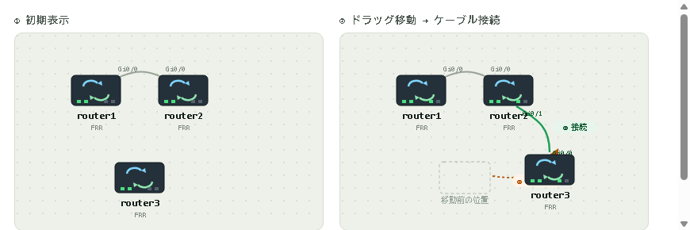
開発サーバー（Vite / port 5173）を起動し、上記の操作をブラウザ上で実際に実行して動作を確認済みです。

タスク3：API仕様確認とモックUI
clab-api-serverの仕様に沿ったラボ一覧画面
サーバーがまだ無いため、READMEおよびAPIドキュメントから GET /api/v1/labs（ラボ一覧）と POST /login（JWT認証）の実際のレスポンス形状を確認。それに沿った型定義とダミーデータを用意し、「ラボをカードで一覧表示」画面を先行実装しました。
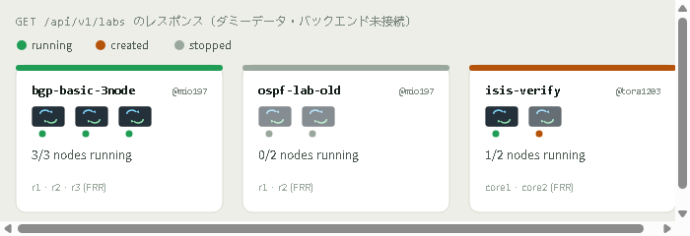
カード上部の色帯はラボ全体の状態（緑=全ノードrunning、amber=createdを含む、灰=全ノードstopped）。ノード状態フィールドはcontainerlab inspect相当の慣例から推定（実サーバー起動後にSwaggerで確定予定）。

タスク4：xterm.js統合コンソール
ローカルechoサーバーで疎通確認
@xterm/xterm を導入し、検証用にローカルWebSocketのechoサーバー（dev-tools/echo-server.js）を用意。入力した文字がサーバーを経由して画面に表示されることを確認しました。
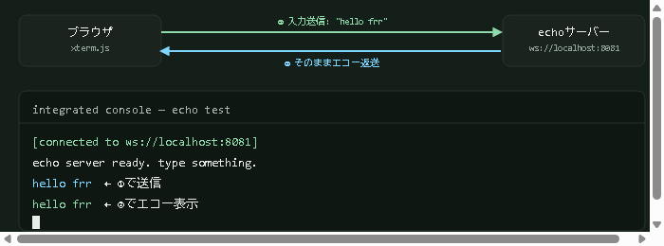
実装中、サーバー側で受信データ(Buffer)をそのまま送り返すとバイナリフレームになり、ブラウザ側でBlobとして届いてxterm.jsに描画されない不具合を発見・修正しました（data.toString()で文字列化して返送）。

リポジトリ構成
Free-Networking-labs/
├── LICENSE
├── frontend/ ← 今回追加
│ └── src/
│ ├── App.tsx 3画面切替（トポロジ/一覧/コンソール）
│ ├── components/TopologyEditor.tsx React Flowエディタ
│ ├── components/LabList.tsx ラボ一覧カード
│ └── components/Console.tsx xterm.js統合コンソール
└── dev-tools/echo-server.js ← 今回追加（動作確認用の疎通テストサーバー）

次のステップ
- TASK 5 — 実APIへの差し替え：バックエンド（clab-api-server）が起動したら、ラボ一覧のダミーデータと統合コンソールのechoサーバー接続を実際のREST/JWT認証・SSH用WebSocketエンドポイントに差し替える
- 保留 — commit / push：ここまでの内容はローカルのみで、まだGitHubへはpushしていない。push可否の指示待ち
- 未決 — 状態管理ライブラリの選定：Zustand / Reduxなど、プロトタイプを進めながら決定予定

